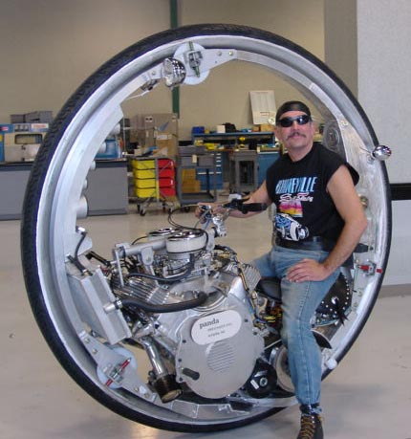
¿Quién es el creador de esta motocicleta que se compone de una sola rueda de 1.20m de diámetro, posee un motor de 40 caballos de fuerza y puede alcanzar velocidades de hasta 100km/h?

C
K
N
R
Y
A
E
L
(3x + 5)(3a – 10)
(8a + 3)(3a – 9)
(7x – 2)(7x – 1)
(6a + 1)(6a – 7)
(5x – 3)(5x + 8)
(9a – 3b)(9a + 10b)
(4x – 5y)(4x – y)
(2a + 6)(2a – 10)
M
(3a + 2b)(3a – 5b)
9x² – 15x – 50
81a² – 63ab – 30b²
49x² – 21x + 2
49x² – 21x + 2
36a² – 36a – 7
9a² – 9ab – 10b²
4a² – 8a – 60
16x² – 24xy + 5y²
81a² + 63ab – 30b²
25x² – 25x – 24
64a² – 48a – 27

